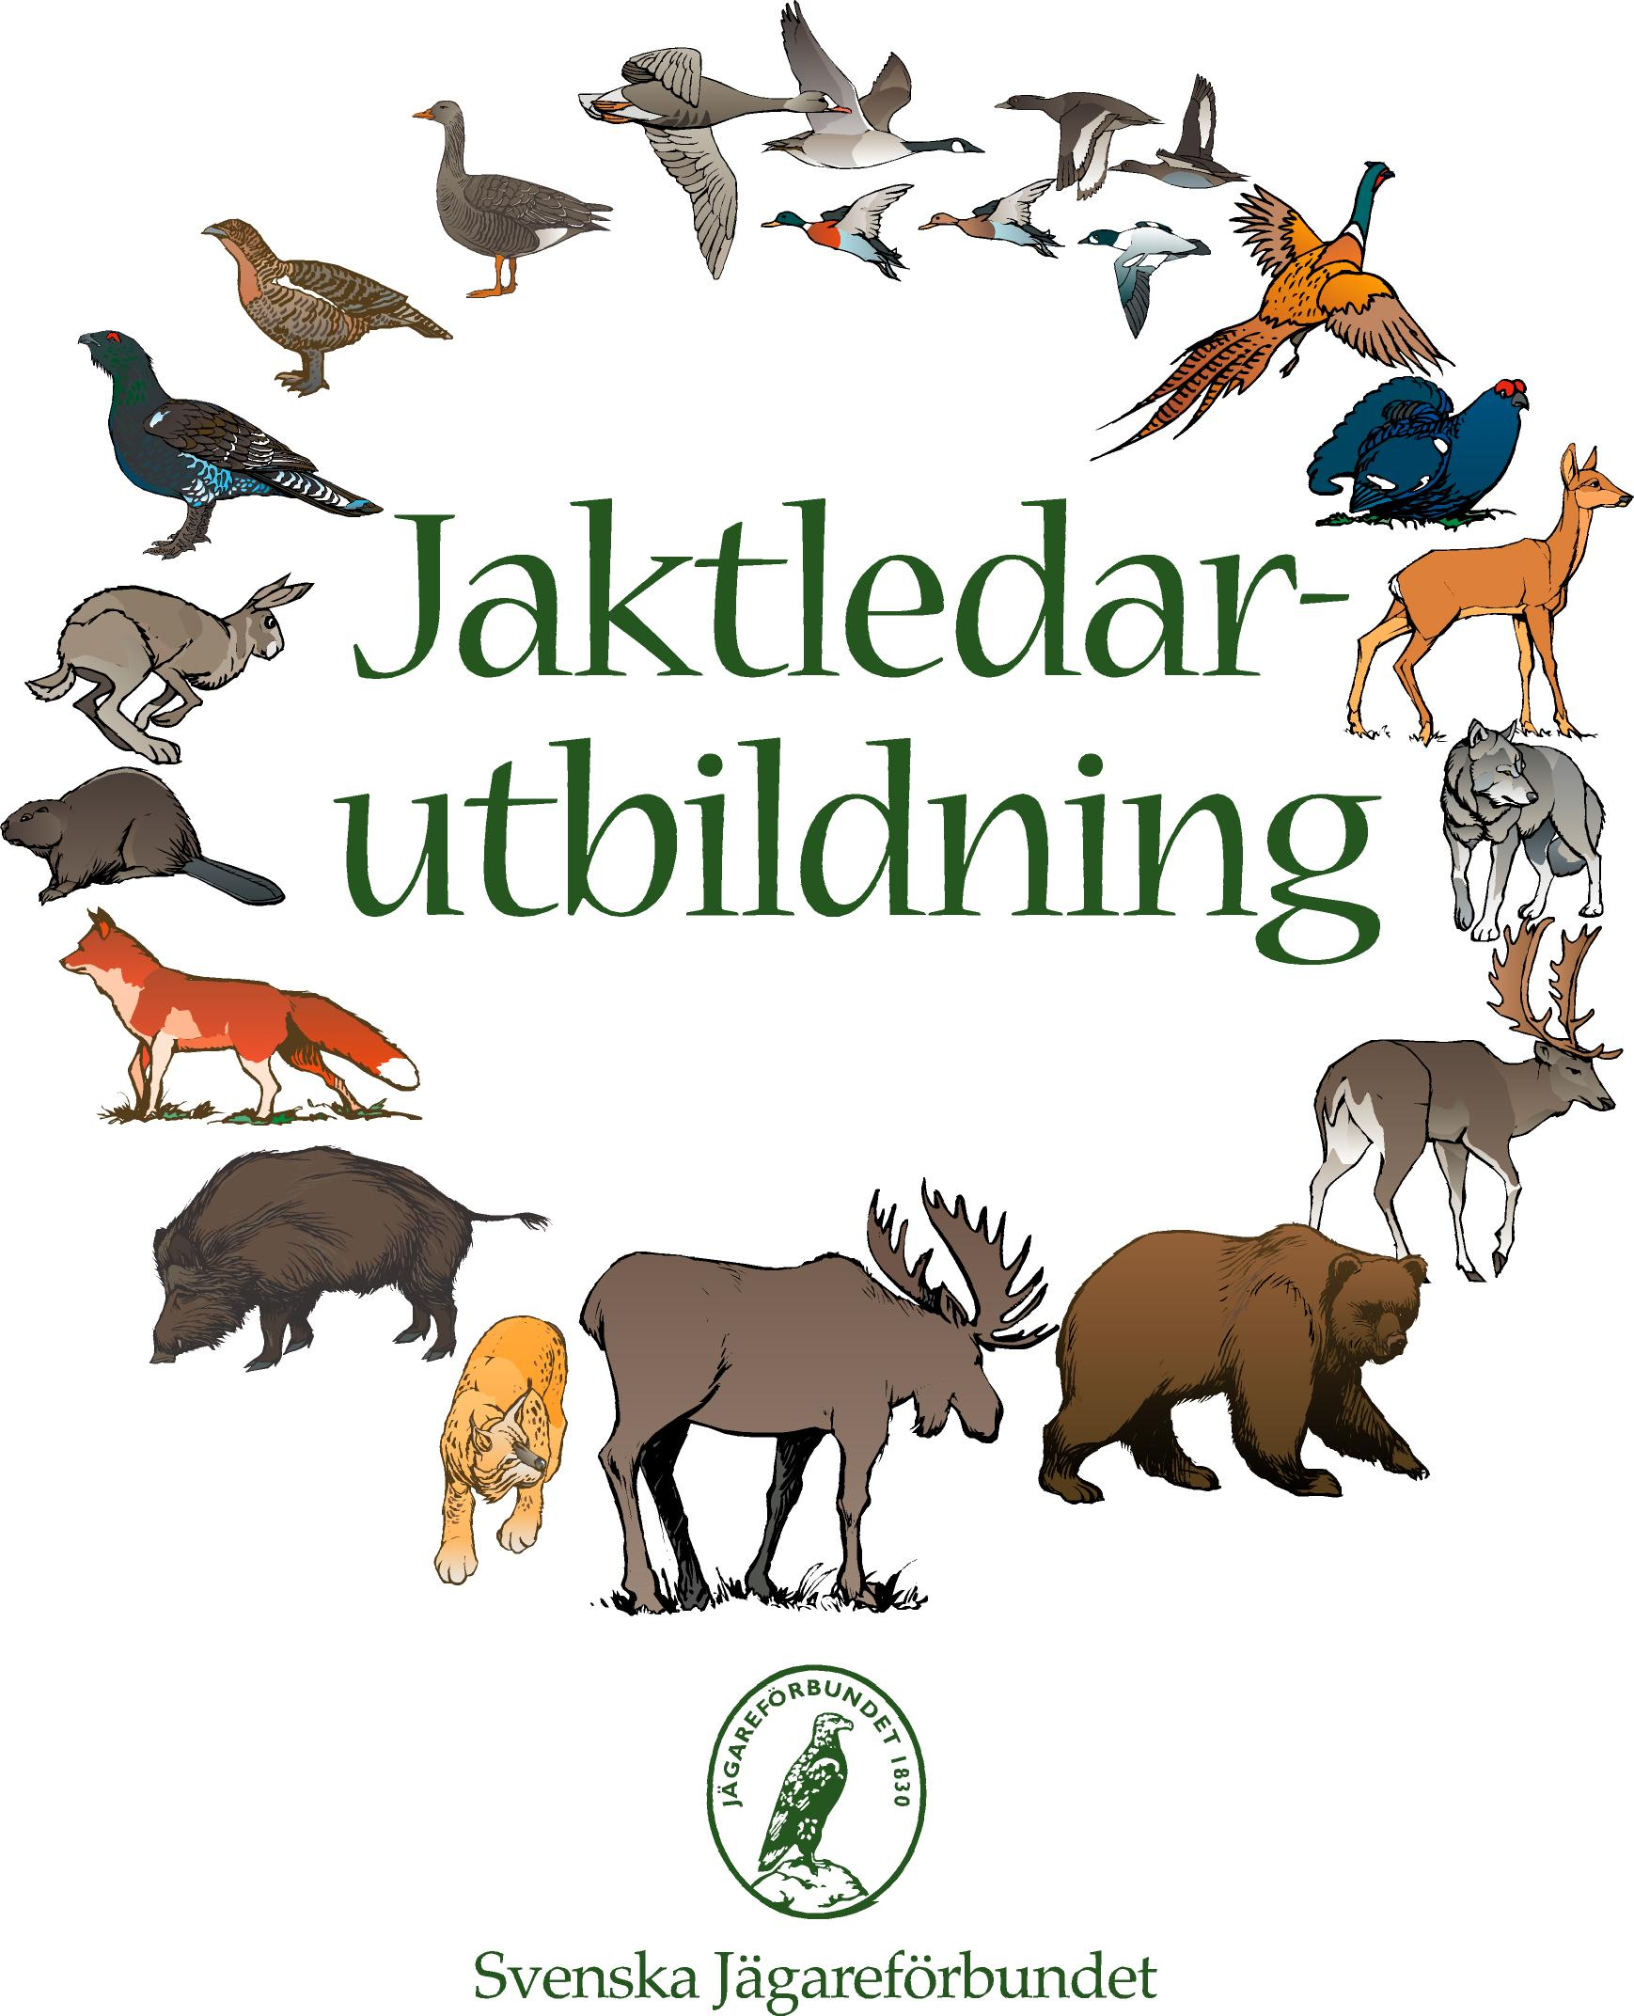

**Jägareförbundet Västerbotten och Studiefrämjandet inbjuder till jaktledarutbildning**

**Datum/plats: 8-9 augusti Sorsele**

**Instruktör:** Jaktvårdskonsulent, Svenska Jägareförbundet

**Pris:** 950kr (kostnad för mat och kaffe tillkommer)

Jaktledaren är en nyckelperson i jaktlaget. Förutom att ha kontroll på jaktens genomförande så att den sker på ett säkert och bra sätt vid olika former av gemensamhetsjakt ska jaktledaren även ha kunskap om lagar och regelverk. Det är också jaktledaren som genom sitt uppträdande sätter normerna i jaktlaget vad gäller jaktetik och hantering av viltet.

Utbildningen är en tvådagarsutbildning och omfattar bla:

-Jaktledarens roll och ansvar

-Konflikthantering

-Jaktetik och moral

-Jaktlagsstiftningen

-Kötthantering

-Praktiska skytteövningar för att avlossa säkra skott under jakt

**Anmälan och frågor ställs till:**

Elisabeth Östman via mail [elisabeth.ostman@jagareforbundet.se](mailto:elisabeth.ostman@jagareforbundet.se) eller telefon 090-144300

Anmälan skall ske senast två veckor före kursstart, ytterligare information om utbildningen skickas separat till deltagarna. Anmälan är bindande och Jägareförbundet förbehåller sig rätten att ställa in utbildningen vid lågt deltagarantal.

**Välkommen till en intressant och lärorik utbildning!**



